**工程认证指标点计算系统**

**数据库设计说明书**

|  |  |  |
| --- | --- | --- |
| 文件状态：  [ ] 初修  [√] 正式发布  [ ] 正在修改 | 文件标识： | CH-RS-2018（Company-Project-SD-DATABASE） |
| 当前版本： | 2.1 (X.Y) |
| 作 者： | 葛晶 |
| 完成日期： | 2018-9-3 |

文档修订

|  |  |  |  |
| --- | --- | --- | --- |
| **版本** | **日期** | **作者** | **描述（注明修改的条款或页）** |
| V1.0 | 2018.8.28 | 葛晶 | 完成开会讨论确定的功能需求，初步建立文档架构，完成基础功能的数据库设计 |
| V2.0 | 2018.9.6 | 葛晶 | 根据需求完成所有内容的修改和设计 |

批准人签字

|  |  |  |
| --- | --- | --- |
| **职务** | **姓名** | **日期** |
| 项目经理 | 鄢文哲 | 2018.9.7 |
|  |  |  |

目 录

1. 概述 3

1.1 系统简介 3

1.2 系统目标 3

1.3 系统设计原则 3

1.4 系统运行环境 3

1.5 开发环境 4

2. 总体结构 4

2.1 数据流图 4

2.1.1 顶层数据流图 4

2.1.2 一层数据流图 5

2.1.3 二层数据流图 5

2.2 数据字典 7

2.2.1 数据项、数据结构、数据流 7

2.2.2 数据存储 9

2.2.3 处理过程 10

3. 系统模块设计 14

3.1 子系统模块结构图 14

3.2 子系统模块概要设计 14

4. 数据库设计 15

4.1 结构概要 15

4.2 ER图 15

4.3 表结构 15

5. 系统业务功能设计 17

5.1 业务内容 17

5.2 处理流程 17

6. 其它设计 17

7. 术语表 17

**工程认证指标点计算系统**

**概要设计说明书**

文档编号：002 版本：1.0

# 概述

## 系统简介

产品主要功能根据教师提交的文件进行原始成绩成绩录入，然后根据一定的评价方法，得到每门课程的评价值。最后每门课程选择两年评价值的最小值，求和得到每个指标点的总评价值，判断是否达标。对于每年的课程系数表可以进行动态管理。

## 系统目标

管理员可以管理课程，生成指标点关联矩阵的excel的表，浏览所有毕业达标度计算的评价值。

还可以查看当年的所有指标点，以及总的指标要求。可以根据名字和描述查询相应的指标点。

教师用户可以手动录入学生的原始成绩，也可以用excel文件自动导入，选择自己导入的原始成绩列项，再选择运算符，形成计算公式。选择已导入的成绩和计算公式来计算，生成课程评价表主要包括该课程对相应指标点的评价值。

本系统还可以以柱状图的形式显示指标点的总评价值和达标基准值，显示对比，便于观看浏览；

## 系统设计原则

系统设计时遵循软件系统设计的基本理论和基本原则，例如面向对象的系统分析原则、逐步求精原则等。

根据用户需求和系统设计原则，我们对设计要点进行了优先级排序，排序如下：可靠性robustness安全性safety、速度speed、易维护性maintainability、易测试性testability、可复用性reusability、可移植性portability。

## 系统运行环境

该系统为B/S三层结构，它的运行环境分为客户端、应用服务器端和数据库服务器端三部分，其中应用服务器端和数据库服务器端可以合成为一部分后台服务器端。

以下是系统的软件环境。

（1）客户端

操作系统：安卓4.4版本，网络连接良好（平均速度达到512KB/S），支持GPS定位功能，运行内存在2.0G以上

（2） 应用服务器端

操作系统：Windows 7 / 8.1 / 10

应用服务器：Tomcat 5.5 或更新版本

数据库访问：JDBC

（3） 数据库服务器端

操作系统：Windows 7 / 8.1 / 10

数据库系统：MySQL

## 开发环境

|  |  |
| --- | --- |
| **名称** | **环境** |
| 开发语言 | Java |
| 架构 | B/S |
| 数据库 | Mysql5.5 |
| 开发工具 | Intellij iead2017 |
| 前端框架 | Iview3.x |
| 后端框架 | Spring+Mybatis+MVC |
| 服务器 | Alibaba |
| 项目管理工具 | PM.DO + Github |

# 总体结构

## 数据流图

### 顶层数据流图

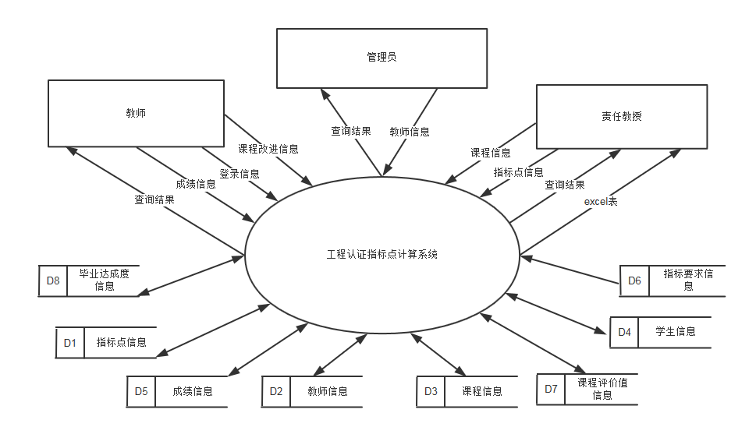

### 一层数据流图

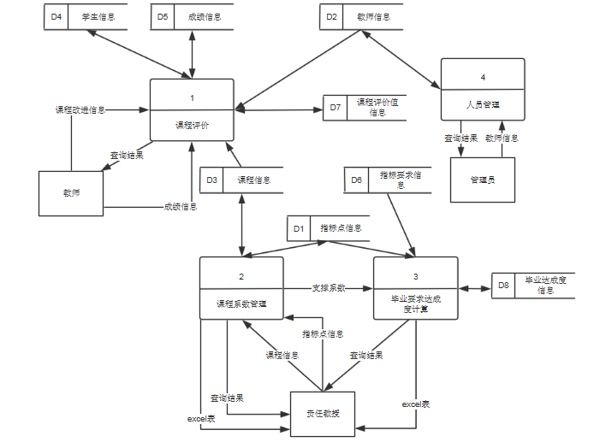

### 二层数据流图

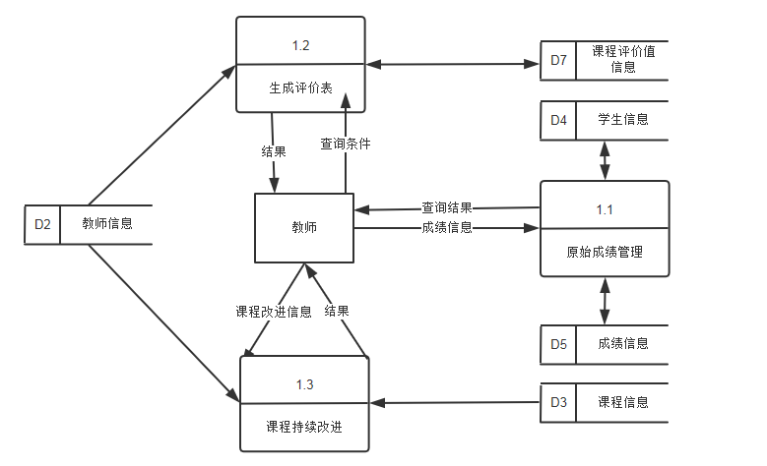

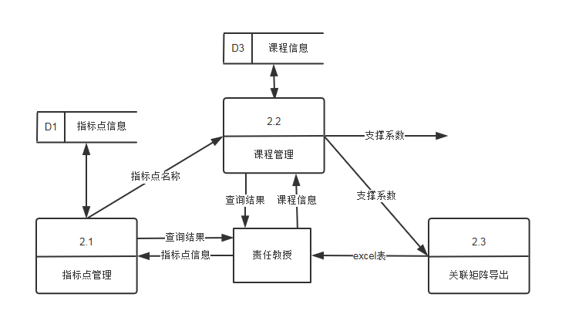

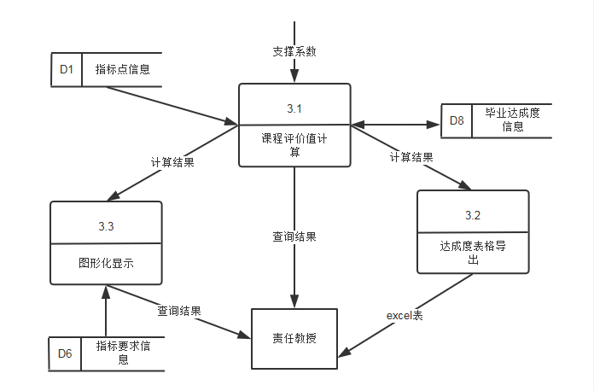

## 数据字典

### 数据项、数据结构、数据流

**教师**

|  |
| --- |
| 编号 = {教师编号，系统内部注册教师账号的编号，字符型，64位，（作为教师账户登录名和唯一标识）}  教师用户名 = {教师用户名，教师的登录用户名，字符型，64位}  教师密码={教师密码，教师的登录密码，字符型，64位}  联系方式 = {联系方式，教师的联系方式（电话、手机或邮箱），字符型，64位} |
| 教师 = {教师，表示教师的属性,组成：{编号、用户名、密码、联系方式}} |
| 修改的教师信息数据流 = {修改教师信息流，管理员修改账户中教师信息后点击保存传入的数据流，教师数据修改，教师数据更新，组成：{教师}}  插入的教师信息数据流 = {插入教师的信息流，管理员添加教师的信息点击确定后传入后台的数据流，界面添加信息，信息添加到数据库，组成：{教师}} |

**学生**

|  |
| --- |
| 学号={学号，唯一标识学生的编号，ID，字符型，64位，（范围见取值含义），（10位数字、第一位代表学生层次——1代表本科生、2代表硕士，3代表博士，第二位代表培养类别——1表示学术、2表示专业、3表示交换生、8代表留学生，第三四五六位表示学术入学年份，第七八九十表示学生进入学校的编号）}  姓名={姓名，显示学生的名字，字符型，64位，范围无（留学生按照发音添加）}  班级={班级，学生所在的行政班级，字符型，64位} |
| 学生 = {学生，学生的组成信息（属性），组成：{学号、姓名、班级}} |
| 插入的学生数据流 = {插入学生数据流，教师在登录学生成绩的同时，也将学生的基本信息记录到数据库中，组成：{学生}}  修改的学生数据流 = {修改学生数据流，教师修改的学生信息，修改页面传来的信息，信息添加到数据库，组成：{学生}} |

**指标点**

|  |
| --- |
| 指标编号={指标编号，唯一标识指标点的编号，字符型，64位）}  指标要求编号={指标要求编号，唯一标识指标要求的编号，字符型，64位}  起始年限={起始年限，指标点有效期的起始年限，字符型，4位}  结束年限={结束年限，指标点有效期的结束年限，字符型，4位}  描述={描述，指标点的描述，字符型，500位} |
| 指标点 = {指标点，指标点的组成信息（属性），组成：{指标编号、指标要求编号、起始年限、结束年限、描述}} |
| 插入的指标点数据流 = {插入指标点数据流，责任教授添加指标点的信息点击确定后传入后台的数据流，界面添加信息，信息添加到数据库，组成：{指标点}}  修改的指标点数据流 = {修改指标点数据流，责任教授修改的指标点信息，修改页面传来的信息，信息添加到数据库，组成：{指标点}} |

**课程**

|  |
| --- |
| 课程编号 = {课程编号，用于标识课程的编号，字符型，64位}  课程名称 = {课程名称，用于表示课程的名称，字符型，64位}  课程描述 = {课程描述，对于课程的概要描述，字符型，500位} |
| 课程 = {课程，教师所讲授课程的基本信息，组成：{课程编号、课程名称、课程描述}} |
| 插入的课程数据流 = {插入课程数据流，责任教授新加入的课程，插入页面传来的信息，信息添加到数据库，组成：{课程}}  修改的课程数据流 = {修改课程数据流，责任教授修改的课程，修改页面传来的信息，信息添加到数据库，组成：{课程}} |

**学生原始成绩**

|  |
| --- |
| 学号={学号，唯一标识学生的编号，ID，字符型，64位，（范围见取值含义），（10位数字、第一位代表学生层次——1代表本科生、2代表硕士，3代表博士，第二位代表培养类别——1表示学术、2表示专业、3表示交换生、8代表留学生，第三四五六位表示学术入学年份，第七八九十表示学生进入学校的编号）}  课程编号 = {课程编号，用于标识课程的编号，字符型，64位}  指标点编号={指标点编号，唯一标识指标点的编号，字符型，64位）}  列名={列名，显示每道题的名字，字符型，64位 } |
| 学生原始成绩 = {学生原始成绩，学生原始成绩的组成信息（属性），组成：{学号、课程编号、指标点编号、列名}} |
| 插入的学生原始成绩数据流 = {插入学生原始成绩数据流，教师登录学生成绩，插入页面传来的信息，信息添加到数据库，组成：{学生原始成绩}}  修改的学生数据流 = {修改学生原始成绩数据流，教师修改的学生信息，修改页面传来的信息，信息添加到数据库，组成：{学生原始成绩}} |

### 数据存储

数据存储：指标点信息

含义说明：保存工程认证指标点信息

流入数据流：新增、修改的工程认证指标点信息

流出数据流：原工程认证指标点的信息

组成：指标点、指标点要求、起始年限、结束年限、描述

存取方式：随机存取

数据存储：课程信息

含义说明：保存课程信息

流入数据流：新增、修改的课程信息

流出数据流：原课程的信息

组成：课程编号、课程名称、课程描述

存取方式：随机存取

数据存储：教师信息

含义说明：保存教师信息

流入数据流：新增、修改的教师信息

流出数据流：原教师的信息

组成：编号、用户名、密码、联系方式

存取方式：随机存取

数据存储：学生信息

含义说明：保存学生信息

流入数据流：新增、修改的学生信息

流出数据流：原学生的信息

组成：学号、姓名、班级

存取方式：随机存取

数据存储：学生原始成绩信息

含义说明：保存学生原始成绩信息

流入数据流：新增、修改的学生原始成绩信息

流出数据流：原学生原始成绩的信息

组成：学号、课程编号、指标点编号、列名

存取方式：随机存取

### 处理过程

处理过程：增加教师信息

说明：录入一个教师的信息

输入：编号、用户名、密码、联系方式

输出：教师信息

处理：在教师信息数据存储中增加一个教师的信息

处理过程：修改教师信息

说明：修改教师的信息

输入：需要修改的教师信息

输出：修改后的教师信息

处理：在教师信息数据存储中增加一个教师的信息

处理过程：查询教师信息

说明：查询教师信息

输入：ID

输出：查询到的教师信息

处理：显示查询结果

处理过程：删除教师信息

说明：删除一个教师的信息

输入：ID

输出：删除后的教师信息

处理：在教师信息数据存储中删除一个教师的信息

处理过程：增加课程信息

说明：录入一个课程的信息

输入：课程编号、课程名称、课程描述

输出：课程信息

处理：在教师信息数据存储中增加一个课程的信息

处理过程：修改课程信息

说明：修改课程的信息

输入：需要修改的课程信息

输出：修改后的课程信息

处理：在教师信息数据存储中增加一个课程的信息

处理过程：查询课程信息

说明：查询课程信息

输入：ID

输出：查询到的课程信息

处理：显示查询结果

处理过程：删除课程信息

说明：删除一个课程的信息

输入：ID

输出：删除后的课程信息

处理：在教师信息数据存储中删除一个课程的信息

处理过程：增加学生信息

说明：录入一个学生的信息

输入：学号、姓名、班级

输出：学生信息

处理：在教师信息数据存储中增加一个学生的信息

处理过程：修改学生信息

说明：修改学生的信息

输入：需要修改的学生信息

输出：修改后的学生信息

处理：在教师信息数据存储中增加一个学生的信息

处理过程：查询学生信息

说明：查询学生信息

输入：ID

输出：查询到的学生信息

处理：显示查询结果

处理过程：删除学生信息

说明：删除一个学生的信息

输入：ID

输出：删除后的学生信息

处理：在教师信息数据存储中删除一个学生的信息

处理过程：增加学生原始成绩信息

说明：录入一个学生原始成绩的信息

输入：学号、课程编号、指标点编号、列名

输出：学生原始成绩信息

处理：在教师信息数据存储中增加一个学生原始成绩的信息

处理过程：修改学生原始成绩信息

说明：修改学生原始成绩的信息

输入：需要修改的学生原始成绩信息

输出：修改后的学生原始成绩信息

处理：在教师信息数据存储中增加一个学生原始成绩的信息

处理过程：查询学生原始成绩信息

说明：查询学生原始成绩信息

输入：ID

输出：查询到的学生原始成绩信息

处理：显示查询结果

处理过程：删除学生原始成绩信息

说明：删除一个学生原始成绩的信息

输入：ID

输出：删除后的学生原始成绩信息

处理：在教师信息数据存储中删除一个学生原始成绩的信息

处理过程：增加指标点信息

说明：录入一个指标点的信息

输入：指标点、指标点要求、起始年限、结束年限、描述

输出：指标点信息

处理：在教师信息数据存储中增加一个指标点的信息

处理过程：修改指标点信息

说明：修改指标点的信息

输入：需要修改的指标点信息

输出：修改后的指标点信息

处理：在指标点信息数据存储中增加一个指标点的信息

处理过程：查询指标点信息

说明：查询指标点信息

输入：ID

输出：查询到的指标点信息

处理：显示查询结果

处理过程：删除指标点信息

说明：删除一个指标点的信息

输入：ID

输出：删除后的指标点信息

处理：在指标点信息数据存储中删除一个指标点的信息

处理过程：生成评价表信息

说明：生成评价表的信息

输入：课程评价值信息、教师信息

输出：添加的评价表信息

处理：在评价信息数据存储中增加一个评价值的信息

处理过程：查询评价表信息

说明：查询评价表的信息

输入：查询条件

输出：查询到的的评价表信息

处理：显示查询结果

处理过程：成绩信息管理

说明：管理数据库中的成绩信息

输入：学生信息、成绩信息

输出：处理结果

处理：在成绩数据存储中增加、删除、修改、查询成绩的信息

处理过程：指标点管理

说明：指标点的相关管理

输入：指标点信息

输出：查询结果、指标点名称

处理：显示查询结果

处理过程：课程管理

说明：课程的相关管理，只要是支撑系数

输入：课程信息、指标点名称

输出：支撑系数

处理：显示支撑系数

处理过程：关联矩阵导出

说明：导出生成的关联矩阵

输入：支撑系数

输出：excel表

处理：根据生产的关联矩阵，将其以excel表的形式导出

处理过程：课程评价值计算

说明：计算课程的评价值信息

输入：支撑系数、指标点信息、毕业达成度信息

输出：课程评价值

处理：根据支撑系数、指标点信息、毕业达成度信息计算课程评价值

处理过程：达成度表格导出

说明：导出计算的课程评价值信息

输入：课程评价值

输出：excel表

处理：根据计算的课程评价值信息，将其以excel表的形式导出

处理过程：图形化显示

说明：将课程评价值信息以图形化的方式展示

输入：课程评价值、指标要求信息

输出：图形化表示

处理：根据计算的课程评价值和指标要求信息，将其以图形化的形式导出

# 系统模块设计

## 子系统模块结构图

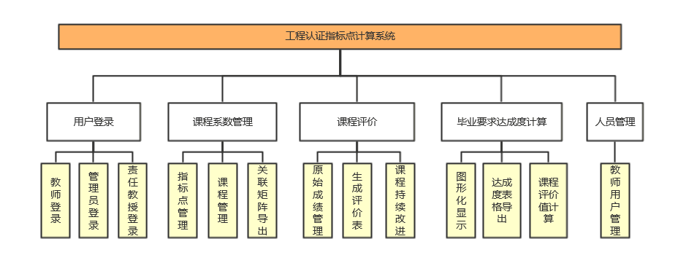

## 子系统模块概要设计

对“子系统模块结构图”中出现的每个子系统或模块，描述以下内容：

* 名称和版本。
* 子系统或模块的内部编号（编号格式由项目组自定）。
* 表现形式（以何种形式运行，如服务程序、应用程序、COM组件、数据库脚本、JSP程序等等）。
* 功能描述。
* 处理流程图（对较简单的模块，在前面“功能描述”中已可以准确定义该模块功能的，可省略功能流程图）
* 子系统模块有无人机交互界面，如有，则给出该子系统-模块人机交互界面的类型（如普通Web界面、普通GUI界面、Java Applet界面、Java Swing界面、字符终端界面、命令行界面等）和设计原则（界面风格、基本操作方式等）。
* 与其他子系统或模块的接口（描述每个接口的名称、输入信息、输出信息、异常处理等）。
* 实现方式（以何种开发工具，何种开发语言实现该子系统或模块）。
* 实现思路（给出实现该模块的基本思路，包括对模块内部结构、算法、编程方法等的初步设想）。

|  |  |
| --- | --- |
| **名称** | **描述** |
| 模块名称和版本 | Java |
| 模块的内部编号 | B/S |
| 表现形式 | Mysql5.5 |
| 功能描述 | Intellij iead2017 |
| 人机交互界面 | Iview3.x |
| 模块的接口 | Spring+Mybatis+MVC |
| 实现方式 | Alibaba |
| 实现思路 | PM.DO + Github |

# 数据库设计

## 结构概要

数据库的系统设置：字符集UTF-8，排序规则utf-8-general-ci

用户权限设置：用户可以查所有表

## ER图

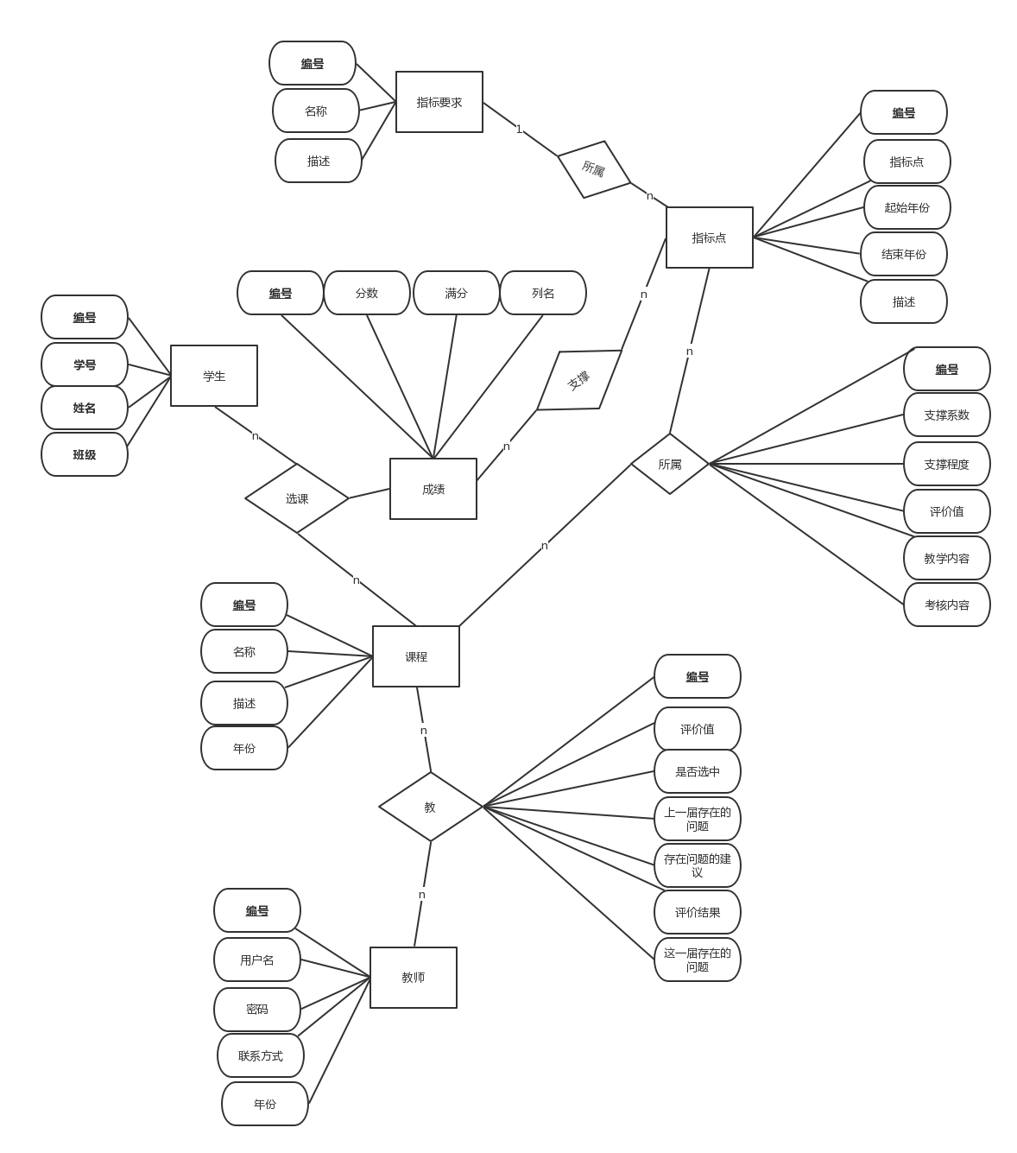

## 表结构

|  |  |  |  |  |
| --- | --- | --- | --- | --- |
| **指标点indexPoint** | | | | |
| 字段名称 | 字段描述 | 字段约束 | 字段类型 | 字段长度 |
| id | 指标点 | PK | varchar | 64 |
| indexRequirementId | 指标要求id |  | varchar | 64 |
| yearStart | 起始年限 |  | varchar | 4 |
| yearEnd | 结束年限 |  | varchar | 4 |
| description | 描述 |  | text | 500 |
|  |  |  |  |  |
| **课程course** | | | | |
| 字段名称 | 字段描述 | 字段约束 | 字段类型 | 字段长度 |
| id | 编号 | PK | varchar | 64 |
| name | 课程名称 |  | varchar | 64 |
| description | 描述 |  | text | 500 |
|  |  |  |  |  |
|  |  |  |  |  |
| **关联——指标点与课程relatedIndexPointCourse** | | | | |
| 字段名称 | 字段描述 | 字段约束 | 字段类型 | 字段长度 |
| id | 编号 | PK | varchar | 64 |
| indexPointId | 指标点id |  | varchar | 64 |
| courseId | 课程编号 |  | varchar | 64 |
| supportFactor | 支撑系数 |  | int | 4 |
| supportDegree | 支撑程度 |  | varchar | 64 |
| evaluateValue | 评价值 |  | double | 4 |
|  |  |  |  |  |
| **教师用户表Teacher** | | | | |
| 字段名称 | 字段描述 | 字段约束 | 字段类型 | 字段长度 |
| id | 编号 | PK | varchar | 64 |
| username | 教师用户名 |  | varchar | 64 |
| password | 教师密码 |  | varchar | 64 |
| phone | 联系方式 |  | varchar | 64 |
|  |  |  |  |  |
| **关联——教师与课程relatedTeacherCourse** | | | | |
| 字段名称 | 字段描述 | 字段约束 | 字段类型 | 字段长度 |
| id | 编号 | PK | varchar | 64 |
| teacherId | 教师编号 |  | varchar | 64 |
| courseId | 课程编号 |  | varchar | 64 |
| year | 年份 |  | varchar | 4 |
| evaluateValue | 评价值 |  | double | 4 |
| hasChosen | 是否选中 |  | int | 4 |
| oldProblem | 上一届存在问题 |  | text | 500 |
| oldSuggestion | 存在问题的建议 |  | text | 500 |
| result | 评价结果 |  | text | 500 |
| newProblem | 这一届存在问题 |  | text | 500 |
|  |  |  |  |  |
| **学生表Student** | | | | |
| 字段名称 | 字段描述 | 字段约束 | 字段类型 | 字段长度 |
| studentId | 学号 |  | varchar | 64 |
| name | 姓名 |  | varchar | 64 |
| classId | 班级 |  | varchar | 64 |
|  |  |  |  |  |
| **学生原始成绩表studentScore** | | | | |
| 字段名称 | 字段描述 | 字段约束 | 字段类型 | 字段长度 |
| id | 编号 | PK | varchar | 64 |
| courseId | 课程编号 |  | varchar | 64 |
| studentId | 学生学号 |  | varchar | 64 |
| indexPointId | 指标点id |  | varchar | 64 |
| columnName | 列名（每道题名字） |  | varchar | 64 |

# 系统业务功能设计

## 业务内容

责任教授能够进行指标点管理，包括增删改查指标点，进行课程管理，包括增删改查课程，进行课程评价值计算，可以选择哪些教师参与计算，拥有表格导出的权限。

管理员可以进行用户管理，增删改查教师用户。

教师可以进行原始成绩管理，包括原始成绩的增删改查，进行生成评价表的操作，以及课程持续改进功能中查看填写课程改进分析

## 处理流程

管理员先预置教师和责任教授的账户及密码，责任教师设置指标点并关联课程和教师，教师上传学生信息及成绩，计算课程评价值，计算完所有课程评价值后根据支撑系数对应指标点的达标度。

# 其它设计

安全设计：数据库密码加密，用户密码加密、防止sql注入

# 术语表

*以字典形式给出该软件系统中使用的，有必要显示说明的术语名称及其解释，必要时，还可以给出该术语的英文译名、参考文献等信息。*